0 – שער:
פרויקט יוד:

מדפסת תלת ממד
שם המגיש: יונתן טורפשטיין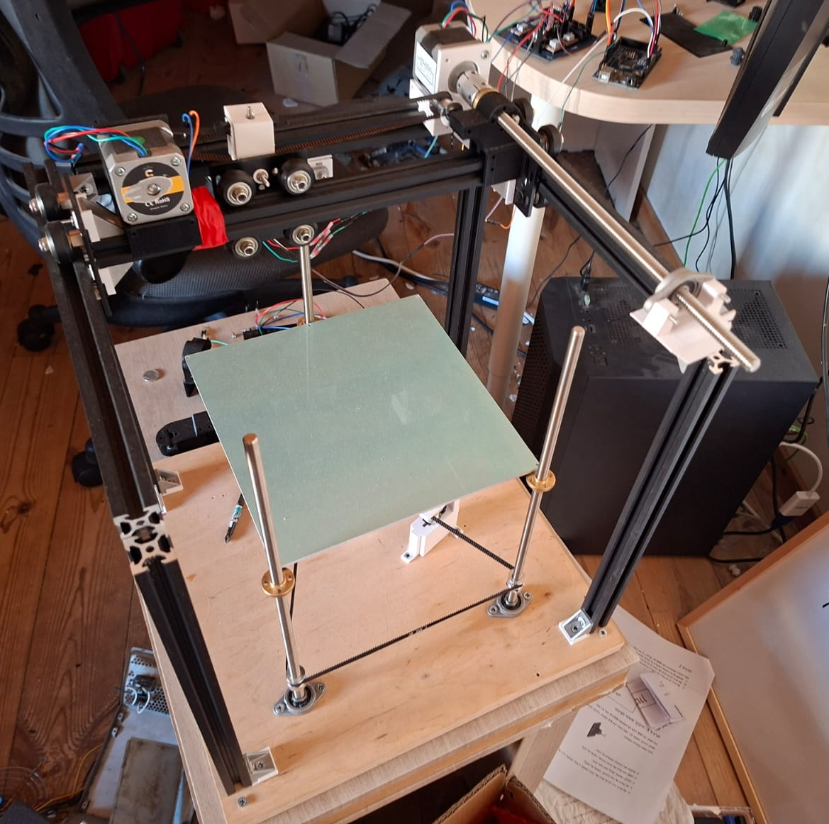
תאריך הגשה: 24.5.2026
של הפרויקט.github

1 - תוכן עניינים:
0: שער.
1: תוכן עניינים.
2: תקציר.
.gcode 2.1: הסבר קצר על
3: דרישות פרויקט.
4: מידול.-6
7-9: אלקטרוניקה.
.PCB - 10
11 – סכמת מלבנים של האלקטרוניקה.
12 – תרשימי זרימה.
12.1 – תוכנה.
12.2 – סרטון הצלחה.
13 – רפלקציה.
2 – תקציר:
זה הניסיון השני שלי בלהכין מדפסת תלת ממד, בניסיון הראשון היה לי עיצוב שלא מאפשר תזוזה יציבה(אונשייפ של העיצוב הקודם) המודל נבנה על הרעיון שציר ה-Z רוכב על ציר ה-Y עם מסילה מודפסת. במודל החדש הכנתי שלד יציב עם השראה ממדפסות אמיתיות ועבדתי עם ספריות להכין תזוזה שמטפלת בכמה מנועים באותו הזמן.
במהלך הבדיקות שרפתי 2 מהדרייברים שלי אז לא הגעתי ללהפעיל את ציר ה- Zואת האקסטרודר.
המודל הזה עדיין לא מדפיס בשלוש ממדים, הגעתי לציור דו ממדי מתוך קובץ.gcode
אני מתכנן להמשיך את הפרויקט הזה אחרי ההגשה עד שזה יוכל להדפיס חלקים שלמים.

:gcode – הסבר קצר על2.1
?gcodeמהו
בעיקר משומשים במכונות ייצורgcode סוג קובץ שמכיל בעיקר הוראות לתזוזה של מנועים, קבצי
.CNCכמו מדפסות תלת ממד ומכונות

נראית?gcodeאיך שורה של
G1 X67 Y69 E420 F1000
מחולקת לשני חלקים: gcode שורה ב-
: סוג הפקודה(במקרה הזה לזוז).G1
: הפרמטרים.X67 Y69 E420 F1000
זה הציר של האקסטרודר(התוכנה E מתכוונים לשני צירי התזוזה, Y ו-X
מתייחסת אלוו כמו אל ציר תזוזה).
המספרים שאחריהם הם כמה כל ציר צריך לזוז במילימטרים.
זה המהירות שלF זה המהירות של המנועים, כל המנועים צריכים להגיע ליעד שלהם באותו הזמן, F
המנוע שצריך לזוז הכי הרבה, המנועים האחרים זזים מאתים כדי שמשך התזוזה שלהם יהיה זהה.
המהירות היא בצעדים לשנייה.

3 – דרישות מהפרויקט:
gcode1: קריאה ועיבוד של קבצי
2: תזוזה מסונכרנת על צירים שיכולה להגיע לכל נקודה על המיטה.

4 – מידול:
Onshap assembly:
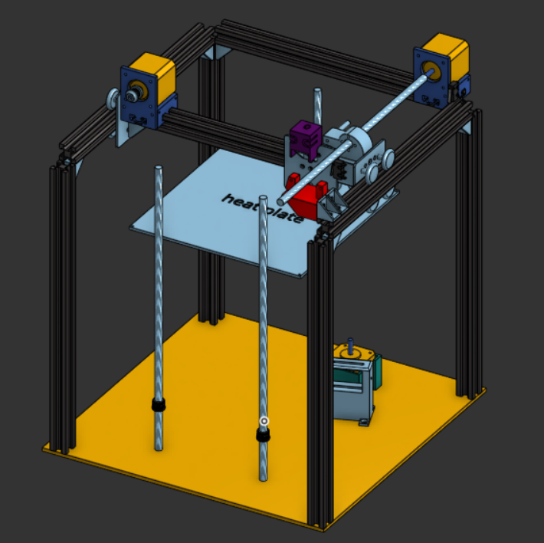
תיקיית שרטוטים.

Screw and belt holderשם החלק:
תמונה:
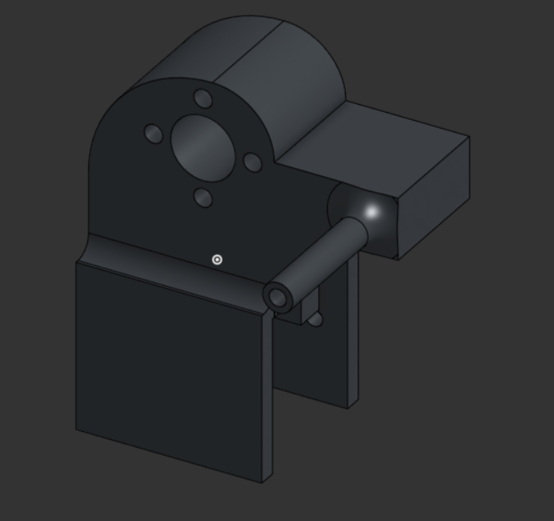
למוטY, ואת החגורה של ציר- X שימוש: מחבר את הבורג של ציר ה-
.Y של ציר ה-
5
Belt holderשם החלק:
תמונה:
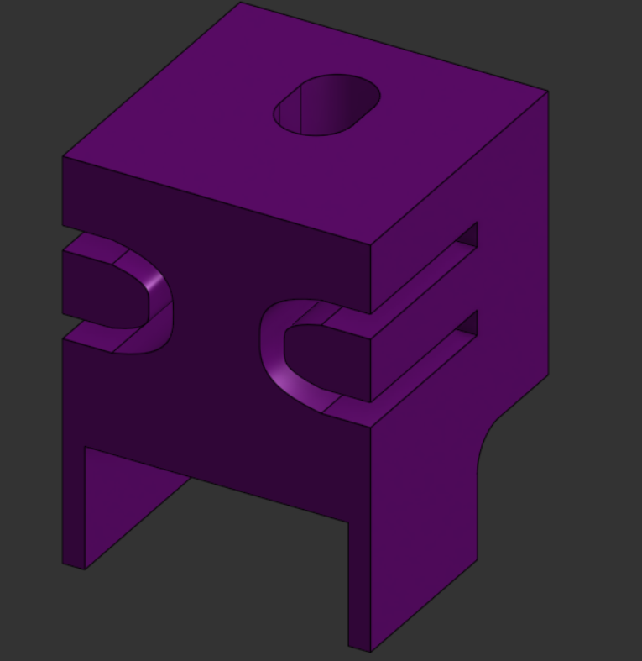
על הגלגלת של ראשY שימוש: מקבע את הרצועה של ציר ה-
שמחזיקה את ראש ההדפסה.

stretcher mountשם החלק:
תמונה:
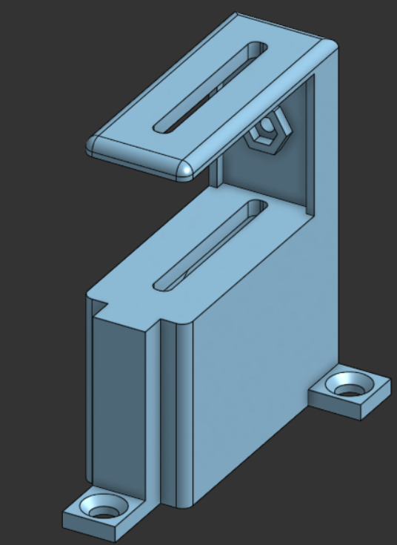
Z שימוש: מותח את הרצועה של ציר ה-

belt gearשם החלק:
תמונה:
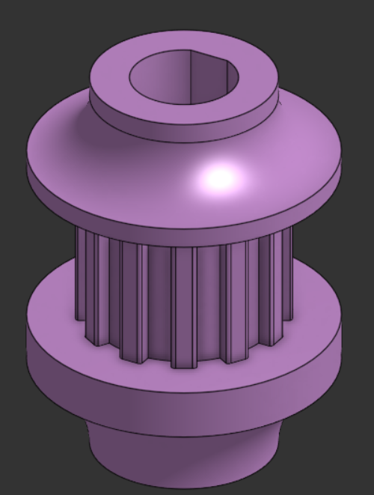
Yשימוש: מחבר את המנוע לרצועה בציר ה-
6
stepper mount/stepper mount wallשם החלק:
תמונה:
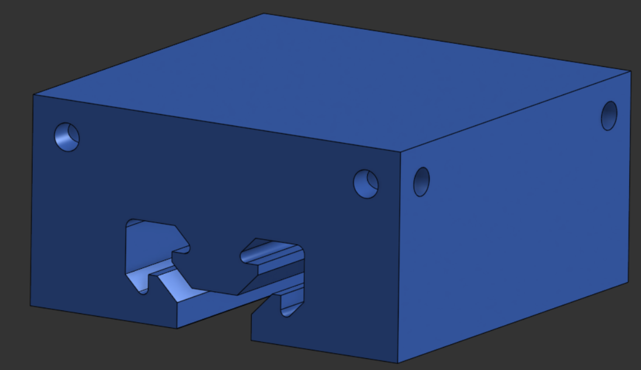
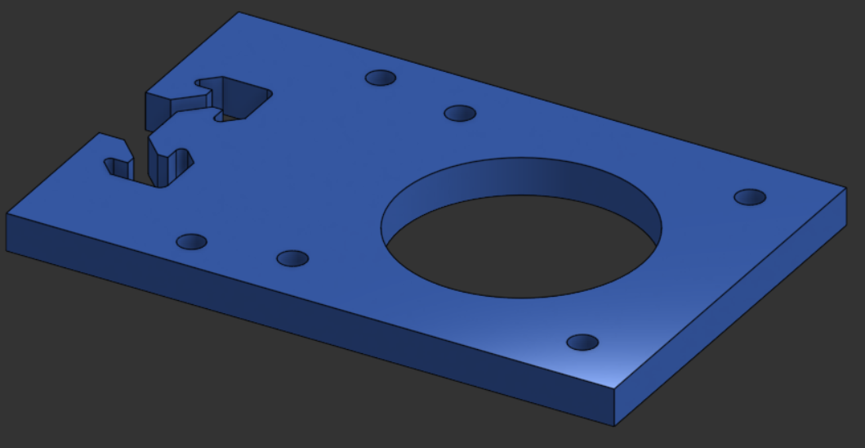
שימוש: מקבע את המנועים למוטות בשלד של המדפסת.

triangle padשם החלק:
תמונה:
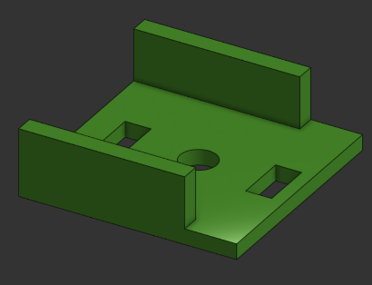
שימוש: מאפשר לחבר חלקים למחברים של המוטות בשלד של המדפסת בלי שהבליטות שאליהם יפריעו.

lead screw bearing holderשם החלק:
תמונה:
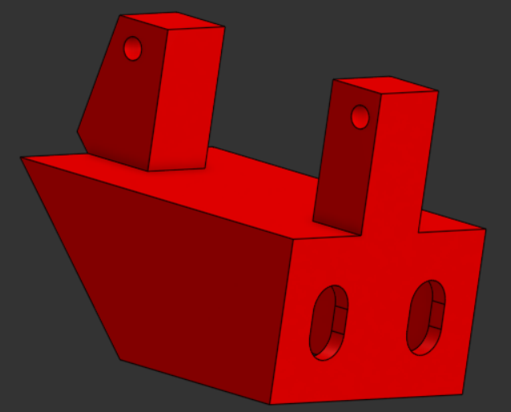
אבל עדיין מאפשר לו להסתובבX שמחזיק את הבורג של ציר ה- (bearingשימוש: מחזיק מסב(
7 – אלקטרוניקה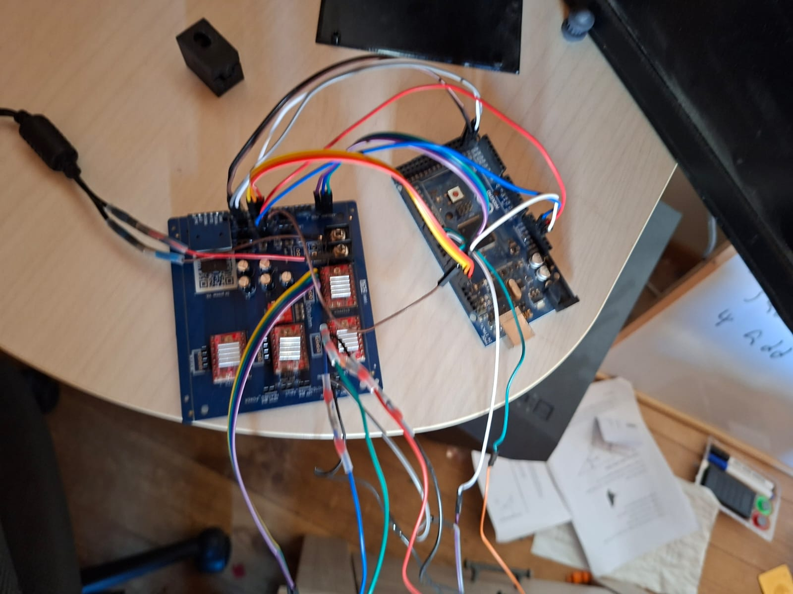

A4988 stepper driverשם החלק:
כמות: 2
תמונה:
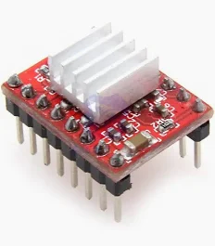
שימוש: מפעיל את המנועים
נימוק לבחירת הרכיב: עבדתי עם הרכיב הזה בעבר, הוא כבר מוכר לי.

8
Nema17 stepper motorשם החלק:
כמות: 2
תמונה:
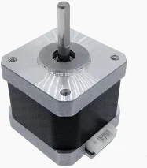
שימוש: מזיז את הצירים
נימוק לבחירת הרכיב: זה סוג מנוע פופולרי במדפסות תלת ממד, אמין ומשומשים במדפסות מסחריות.

Limit switchשם החלק:
כמות: 2
תמונה:
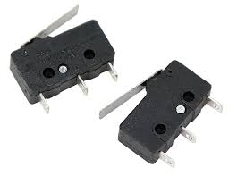
שימוש: מאפשרים למנועים לדעת מתי הם הגיעו לתחילת הציר
נימוק לבחירת הרכיב: לחצן מגע יבש שמעביר סיגנל דרך כרטיס בקרה לתוכנה עבור קבלת מיקום אבסולוטי במרחב לנקודת האפס של כל ציר.
9
Arduino mega 2560שם החלק:
כמות: 1
תמונה:
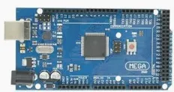
שימוש: הבקר ששולט על כל המערכת
נימוק לבחירת הרכיב: יש לי נסיון רב בעבודה עם הרכיב הזה, בקר חזק המסוגל להתמודד עם התוכנה של המדפסת במהירות גבוהה.
micro sd card readerשם החלק:
כמות: 1
תמונה:
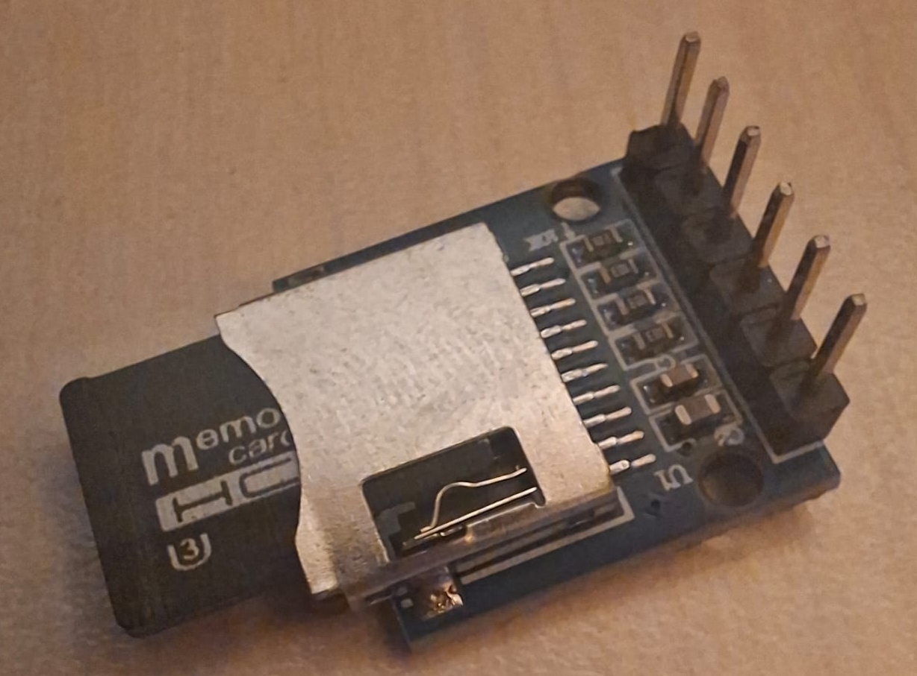
(ההוראות שאומרות למכונה לאן לזוז).gcode שימוש: מאחסן את הקבצים של ה-
כרטיסי SD הם דרך פופולרית להעלות קבצים למדפסות פחות מתקדמות, בחרתי בכרטיס הזה כי יש לו 5 פינים לעומת כרטיסים אחרים שיש להם 10.

PCB – 10
oshwlab
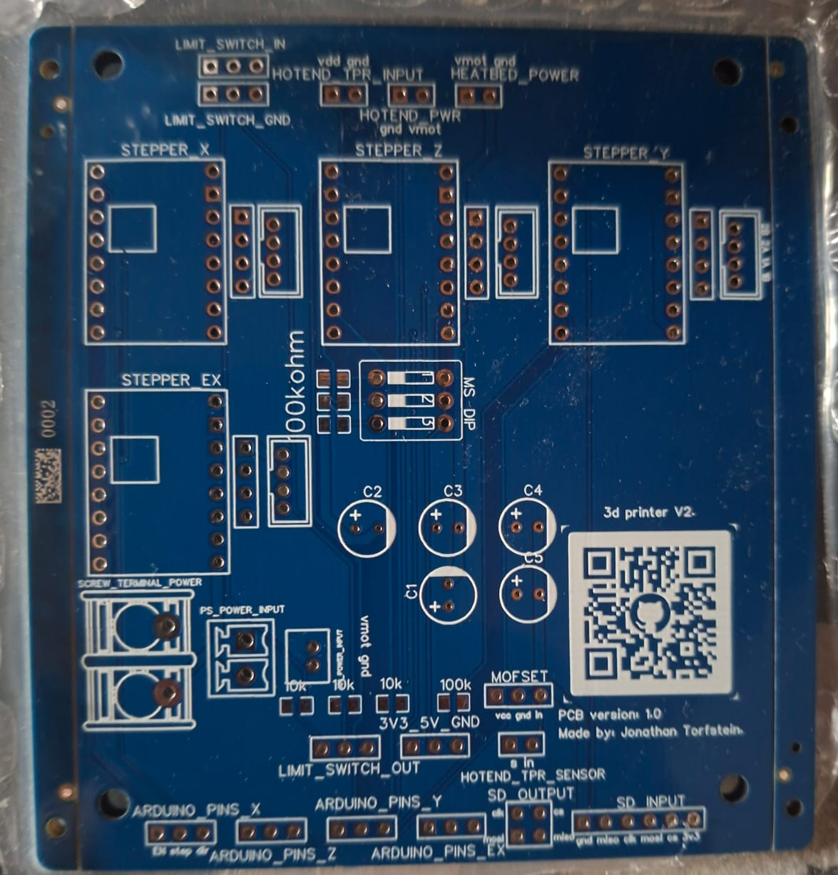
זה כרטיס PCB שתכננתי ושלחתי לייצור מהאתר JLCPCB.

11 – סכמת מלבנים של האלקטרוניקה: 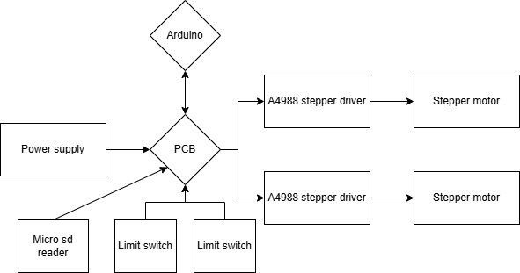

12 – תרשימי זרימה
Main.ino executeGCline()
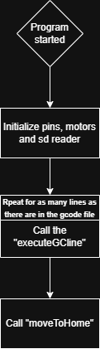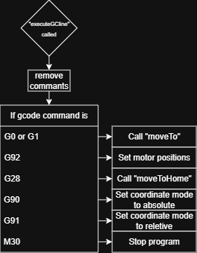

12.1 – תוכנה.

12.2 – סרטון הצלחה.
בסרטון השתמשתי בטכניקה שנקראת הדפסת עט((pen printing שבה במקום לחבר ראש הדפסה, משתמשים בעט(או עיפרון) כדי לראות את הצורה שהמדפסת מנסה להכין(בסרטון הייתי צריך להחזיק את הרצועה כדי שהיא תישאר מתוחה).

13 – רפלקציה:
הפרויקט הזה בהכלת היה צעד קדימה מהניסיון הקודם שלי בלהכין מדפסת.
רוב ההשקעה שלי הייתה בלהכין שלד יציב שמאפשר תנועה לכל ציר בנפרד, ובמעגל המודפס. הדברים העיקריים שהייתי משנה בסדר עבודה שלי היה להתחיל לעבוד על המעגל המודפס בזמן שהרכיבים היו בדרך, זה היה מאפשר לי עבודה יעילה במקביל במקום המתנה ארוכה בין כל שלב לשלב הבא.
, כדי שלאX בבורג כמו בציר ה-Yבמודל הבא שלי אני גם ירצה להחליף את הרצועה של ציר ה-
יהיה לי בעיה עם המתיחות של הרצועה.
, תוכנה פתוחהmarlin בתחילת הפרויקט רציתי להשתמש בתוכנה מוכנה, ניסיתי להוריד את
אחרי כמה ניסיונות.Arduino mega שנועדה גם למדפסות אמיתיות וגם לבקרים כמו
כושלים להפעיל את התוכנה, החלטתי שאני מעדיף תוכנה משלי שבה יש לי שליטה והבנה מלאה,
.gcode זאת גם הייתה הזדמנות ללמוד על דברים כמו

